GE Sigma Abdeckplatte Glas weiß

Geberit

Eigenschaften

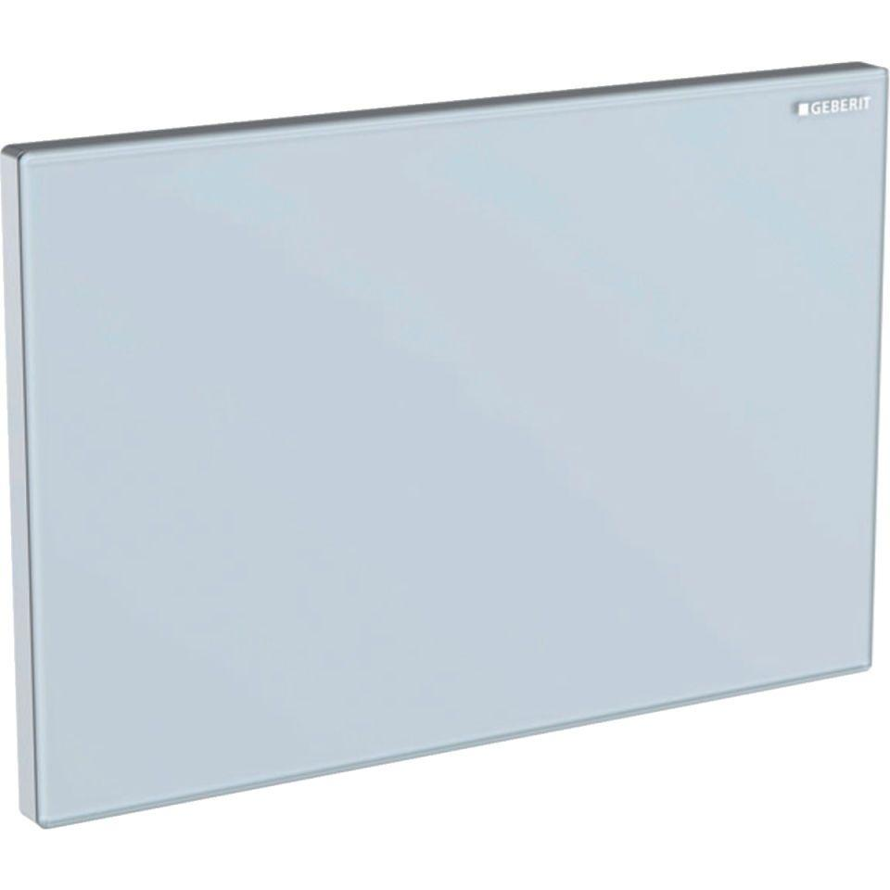

GTIN:

4025416355229

HAN:

115766SI1

Farbton

weiß

Werkstoff

Glas